الجمهورية الجزائرية الشعبية
مديرية التربية لولاية تيسمسيلت وزارة التربية الوطنية متوسطة:أبي بكر الصديق-سلمانة-
المستوى: الرابعة متوسط الإختبارالأول في مادة: العلوم الفيزيائية والتكنولوجيا المدة: ساعة ونصف

الجزء الأول:
التمرين الأول: (06 نقاط)
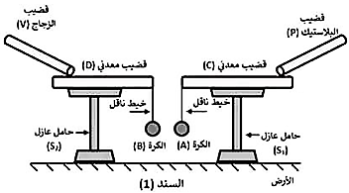
نعلق كريتين (A) و(B) غير مشحونتين (متعادلتين كهربائيا) مصنوعتين من البوليسترين ومغلفتين بمادة الألمنيوم، بواسطة خيطين ناقلين على قضيبين معدنيين (C) و(D) أنظر السند(01)، ثم نلمس في نفس الوقت هذين القضيبين بواسطة قضيبين آخرين مشحونين بقطعة من الصوف، أحدهما مصنوع من الزجاج (V) والآخر من البلاستيك (P).
1- ما الذي نقصده بجسم متعادل كهربائيا ؟
2- صف ما يحدث للكريتين (A) و (B) مع الشرح.
3- ما نوع التكهرب الحاصل :
أ- للقضيبين (V) و (P).
ب- للكريتين (A) و (B).
ت- بين الكرة (A) والكرة (B).
4- ماذا يحدث في حالة إستبدال الحاملين العازلين (S₁) و (S₂) بحاملين ناقلين؟ علل.

التمرين الثاني: (06 نقاط)
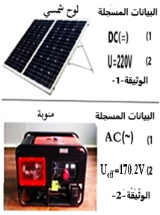
يعاني سكان قطاع غزة من الحصار المفروض عليهم من طرف الاحتلال الصهيوني
الغاشم، خاصة بعد الانتصار الذي حققته كتائب القسام في7 أكتوير 2023, ومنذ
ذلك التاريخ يعيش سكان غزة المدنيين تحت القصف العشوائي وانقطاع الماء والكهرباء
والغذاء ...الخ.
لجأ سكان غزة المقاومين إلى استعمال الطاقة الشمسية ومولدات كهربائيةكا توضحه
الوثيقة(1) و(2).
جند مكتسباتك القبلية وأجب عن مايلي:
1- قارن بين التيار المنتج من طرف لوح الشمسي والمنوبة ؟
2- ماهي الظاهرة التي يعتمد عليها عمل المنوبة ؟
‎ قصد التأكد من صحة البيانات المسجلة على الأجهزة، تم قياس توتر كل جهاز حسب الوثيقتين (3) و(4).
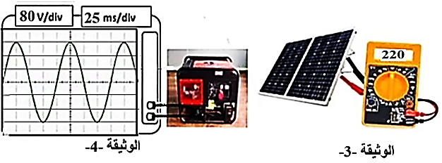
3- سم الجهاز المستعمل لقياس التوتر في كل وثيقة ؟
4- أحسب كلا من ( التوتر الأعظمي, الدور, التواتر) للمنوبة؟
5- استنتج قيمة التوتر المنتج لكل من المنوبة واللوح الشمسي؟ هل المعلومات المقدمة صحيحة؟

الجزء الثاني:
الوضعية الادماجية: (08 نقاط)
في فصل الصيف من كل عام تحدث اضطرابات في شبكة توزيع الكهرباء ببلادنا نتيجة الاستهلاك المفرط للطاقة الكهربائية، فغالبا ما يؤدي ذلك إلى تلف الأجهزة الكهرومنزلية عموما، لذلك زودت كل الشبكات الكهربائية للمنازل أو المؤسسات بعناصر حماية.
1- اذكر أهم عناصر الحماية من أخطار التيار الكهربائي، مبينا وظيفة كل عنصر.
تبين الوثيقة 03 مخطط كهربائي لجزء من الشبكة الكهربائية لمخبزة الحي. لاحظ أحد العمال أنه كلما لمس هيكل الفرن الكهربائي يصاب بصدمة كهربائية، كما أنه كلما شغل الفرن(w2200) والخلاط(w600) الكهربائيين معا ينقطع التيار الكهربائي عن هاذين الجهازين فقط، أيضا لم يستطع تشغيل المصباح رغم أنه سليم والقاطعة مغلقة .
بالإعتماد على المخطط ومادرسته سابقا :
2- في جدول قدم سبب لكل مشكل من المشاكل التي صادفها العامل مع إيجاد حل لكل منها.
3- أعد رسم المخطط الكهربائي مبينا عليه الإضافات والتعديلات المناسبة.

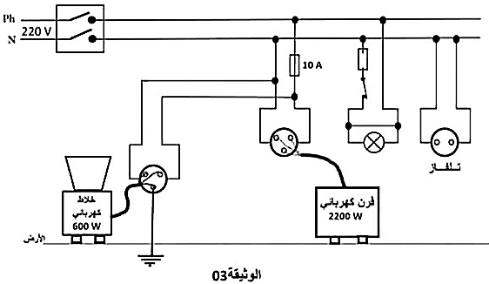

... انتهى

بالتوفيق

التصحيح النمودجي للإختبار الأول لمادة العلوم الفيزيائية | العلامة مجزأة | المجموع
الجزء الأول:  التمرين الأول: (06 نقاط)  1- الجسم المتعادل كهربائيا هو: جسم شحنته معدومة ( عدد شحنه السالبة (الكتروناته) يساوي عددشحنه الموجبة (بروتوناته)).  2- تتجاذب الكريتين (A) و (B) .  الشرح: عند لمس القضيب(C) بالقضيب البلاستيكي المشحون(P) تنتقل الالكترونات منهذا الأخير الى الكرية(A) عبر القضيب المعدني(C) فتصيح شحنتها سالبة، وعند لمس القضيب(D) بالقضيب الزجاجي المشحون(V) تنتقل الالكترونات من الكرية (B)الى القضيب(V) عبر القضيب المعدني(D) فتصبح شحنتها موجبة، بذلك تتجاذب الكريتان لاختلاف نوع شحنتهما.  3- نوع التكهرب الحاصل:  أ- يتكهرب القضيبان (V) و (P): بالدلك.  ب- تتكهرب الكريتين (A) و(B):: باللمس.  ت- يكون التكهرب بين الكرة (A) والكرة (B): تكهرب بالتاثير.  4- في حالة إستبدال الحاملين العازلين (S₁) و (S₂) بحاملين ناقلين: لا يحدث شيء.  التعليل: تتسرب(تنتقل) الشحنات الى الأرض بدل الأجسام.  التمرين الثاني: (06 نقاط)  1- المقارنة بين التيار المنتج من طرف لوح الشمسي والمنوبة:  التيار المستمر(اللوح الشمسي) التيار المتناوب(المنوبة)  الرمــــــــــــــــز DC , = AC , ̴  الجهــــــــــــــــة جهــــــــــــــــة واحدة جهتان متعاكستان  الشـــــــــــــــــدة شدة ثابتة متغيرة بين0 وقيمتين حديتين متعاكستين  راسم الاهتزاز المهبطي 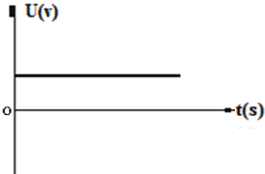 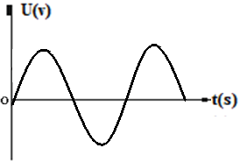  2- الظاهرة التي يعتمد عليها مبدأ عمل المنوبة هي: التحريض الكهرومغناطيسي.  3- تسمية الجهاز المستعمل لقياس التوتر في كل وثيقة:  الوثيقة (3): متعدد القياسات(فولط متر). الوثيقة (4): راسم الإهتزاز المهبطي.  4- حساب كل من:  التوتر الأعظمي: 240v = 803× = U_{max}=n_{v}×S_{v.}  الدور: 0.1S = 100ms = 4×25= T= n × S_{H}  التواتر: T =1/0.1=10HZ/ f = 1  5- استنتاج قيمة التوتر المنتج لكل من المنوبة ولوح الشمسي:  المنوبة: V 170.2 √2 = / V 240 = U_{eff} =U_{max}/√2  اللوح الشمسي: من جهاز الفولط متر نقرأ القيمة V220 وهي قيمة التوتر المنتج في اللوح.  - نعم البيانات المسجلة على الجهازين صحيحة.  الجزء الثاني:  الوضعية الادماجية: (08 نقاط)  1- أهم عناصر الحماية من أخطار التيار الكهربائي:  العنصر رمزه النظامي تركيبه دوره  القاطعة  في سلك الطور حماية المستخدم من الصدمة الكهربائية عند تغيير المصباح.  المأخذ الأرضي 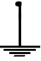 يوصل بالأرض حماية المستخدم من الصدمة الكهربائية للتيار المتسرب من سلك الطور الى الهيكل المعدني.  المنصهرة 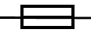 في سلك الطور حماية الأجهزة من التلف بسبب: - حدوث استقصار في الدار. - الارتفاع المفاجئ للتيار الكهربائي.  القاطع التفاضلي 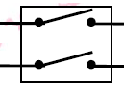 بعد العداد مباشرة حماية الأجهزة والمستخدم من خطر الصعقات الكهربائية والتلف نتيجة: - حدوث تسريب للتيار الكهربائي. - حدوث استقصار (تلامس الطور ولحيادي). - الحمولة الزائدة (تشغيل أجهرة تستهلك كهرباء أكثر من الذي يوفر القاطع التفاضلي).  2- جدول المشاكل وأسبابها وحلولها.  المشكل السبب الحل  - الإصابة بصدمة كهربائية عند لمس هيكل الفرن الكهربائي. - ملامسة سلك الطور للهيكل المعدني. - عدم ربط هيكل الجهاز بالمأخذ الأرضي. - عزل سلك الطور عن هيكل الجهاز. - توصيل هيكل الجهاز بالمأخذ الأرضي.  - كلما شغل الفرن والخلاط الكهربائيين معا انقطع التيار الكهربائي عن هذين الجهازين فقط. - تلف المنصهرة(انصهار سلكها بسبب تجاوز التيار الذي تسمح بمروره) I= P_{t}/U =(600+2200)/220=2800/220 10A<= 13A _{المنصهرة}I<_{الفرن} I + _{الخلاط}I تبديل المنصهرة بمنصهرة قيمتها 13A  - عدم اشتغال المصباح. - المنصهرة تالفة. - استقصار الدارة الكهربائية. - عزل سلكي الطور والحيادي. - تبديل المنصهرة.  3- رسم المخطط الكهربائي مع الإضافات والتعديلات المناسبة.  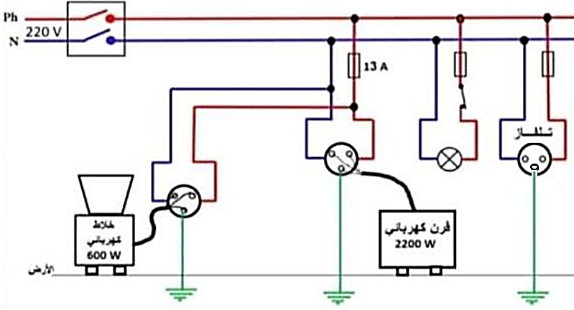 | 1ن  0.5  2  0.5  0.5  0.5  0.5  0.5  1ن  0.5ن  0.5ن  1ن  1ن  0.5ن  0.5ن  0.5ن  0.5ن  2ن  0.5ن  0.5ن  0.5ن  0.5ن  3ن  1ن  1ن  1ن  0.25ن*8

